修改配置文件
位置：rateVue/vue.config.js
修改以下内容：
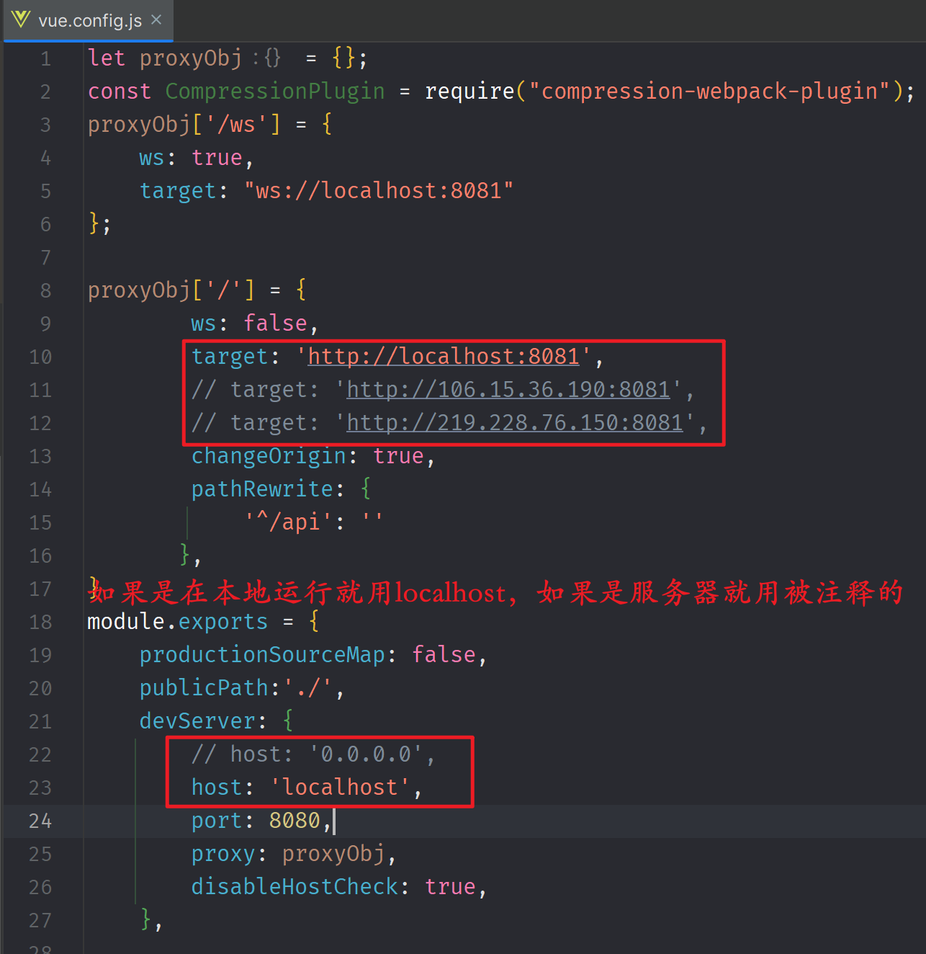
具体而言：
- 本地运行：
proxyObj['/'] = {
ws: false,
target: 'http://localhost:8081',
// target: 'http://106.15.36.190:8081',
// target: 'http://219.228.76.150:8081',
changeOrigin: true,
pathRewrite: {
'^/api': ''
},
}
module.exports = {
productionSourceMap: false,
publicPath:'./',
devServer: {
// host: '0.0.0.0',
host: 'localhost',
port: 8080,
proxy: proxyObj,
disableHostCheck: true,
},
- 老服务器运行：
proxyObj['/'] = {
ws: false,
// target: 'http://localhost:8081',
target: 'http://106.15.36.190:8081',
// target: 'http://219.228.76.150:8081',
changeOrigin: true,
pathRewrite: {
'^/api': ''
},
}
module.exports = {
productionSourceMap: false,
publicPath:'./',
devServer: {
host: '0.0.0.0',
// host: 'localhost',
port: 8080,
proxy: proxyObj,
disableHostCheck: true,
},
- DHU服务器（当前使用的服务器）
proxyObj['/'] = {
ws: false,
// target: 'http://localhost:8081',
// target: 'http://106.15.36.190:8081',
target: 'http://219.228.76.150:8081',
changeOrigin: true,
pathRewrite: {
'^/api': ''
},
}
module.exports = {
productionSourceMap: false,
publicPath:'./',
devServer: {
host: '0.0.0.0',
// host: 'localhost',
port: 8080,
proxy: proxyObj,
disableHostCheck: true,
},

恢复配置代码
位置：rate/RateApplication.java
取消以下代码的注释：
- CAS认证
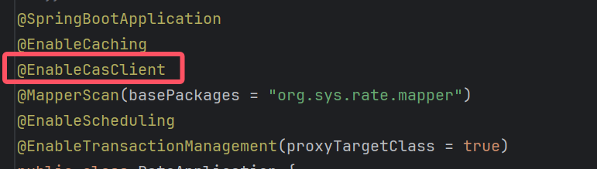
- https配置
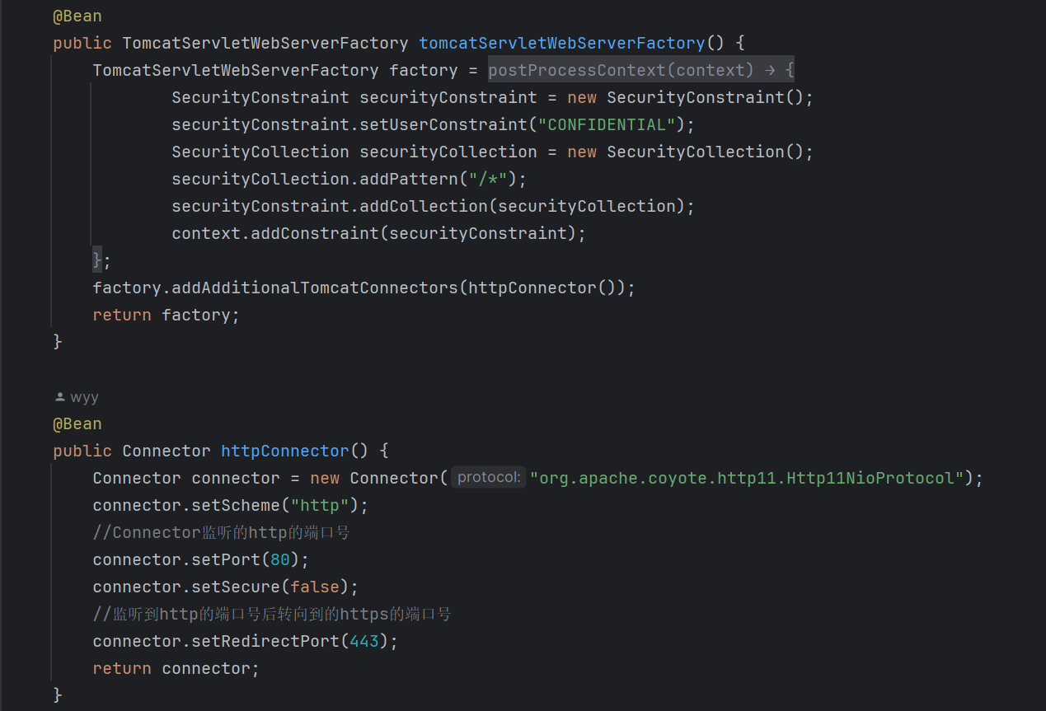
部署完以后重新注释，不然本地运行会报错

打包前端内容
命令行切换到前端目录，运行npm run build

将前端静态资源放入后端
- 复制rateVue/dist文件下所有内容（不是复制文件夹）
- 粘贴到rateserver/rate-web/src/main/resources/static内，直接覆盖即可

打包项目
- 依此点击maven->rate->生命周期
- 双击clean
- 结束后，双击package
- 获取打包后的jar包，位置：rateserver/rate-web/target

登陆服务器
1. 开启VPN
电脑版 VPN 客户端 MotionPro 安装使用说明：
https://client.arraynetworks.com.cn:8080/zh/troubleshooting 根据 Windows 操作系统的位数下载对应 MotionPro 客户端软件。
安装之后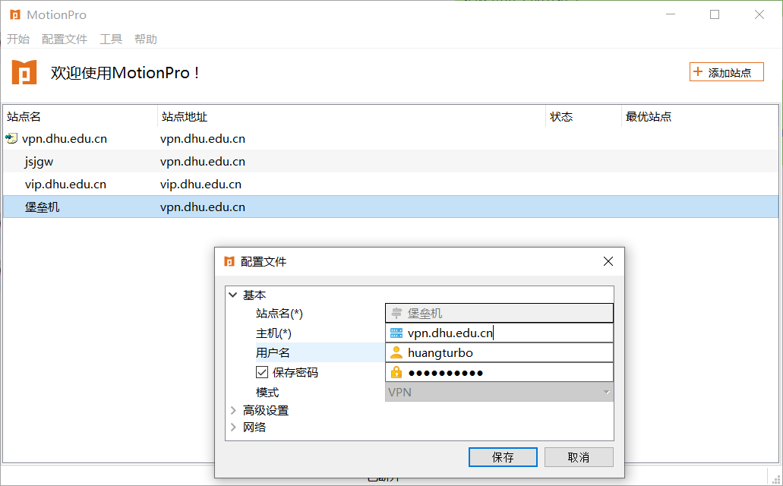
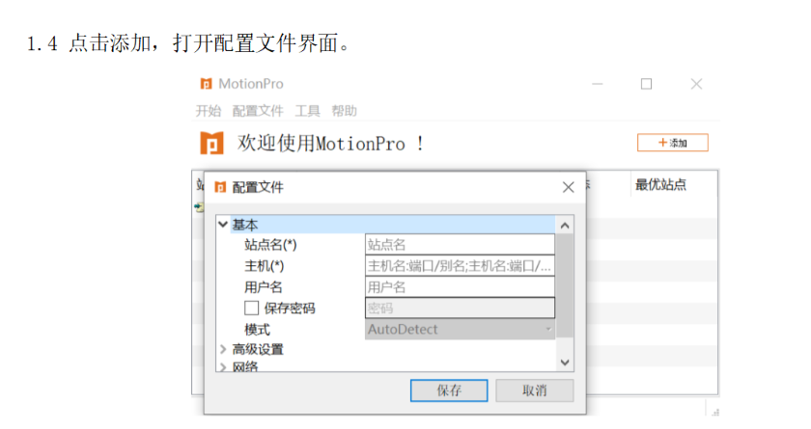

使用这个vpn账号：huangturbo：HQB@jsj353

2. 登陆堡垒机
https://192.168.144.55/login

网站登录的账号密码：
huangturbo
HQB@jsj124
注意：堡垒机密码每过一段时间会到期，要重新设置，跟老师商量一下换哪个密码

3. 运维登陆
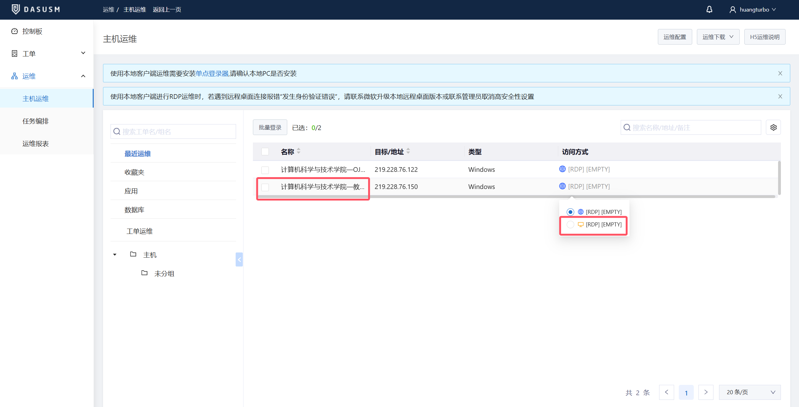
选择第二个方式登录，根据提示先下载运维审计系统单点登录组件
用户名：administrator
密码: Hqb@jsj103

4. 登陆服务器
注意：请将应用和数据安装存放在在E盘；如申请了备份空间，请将备份数据存放到Z盘
部署到服务器：
- 将jar包放到服务器的E:\rate目录中（把原来的删除）
- 在该目录进入终端（地址栏直接输入cmd然后回车）运行java -jar jar包.jar 或者直接双击运行start.bat文件
- 如果部署的版本不确定能测试成功，建议先备份原来的jar包
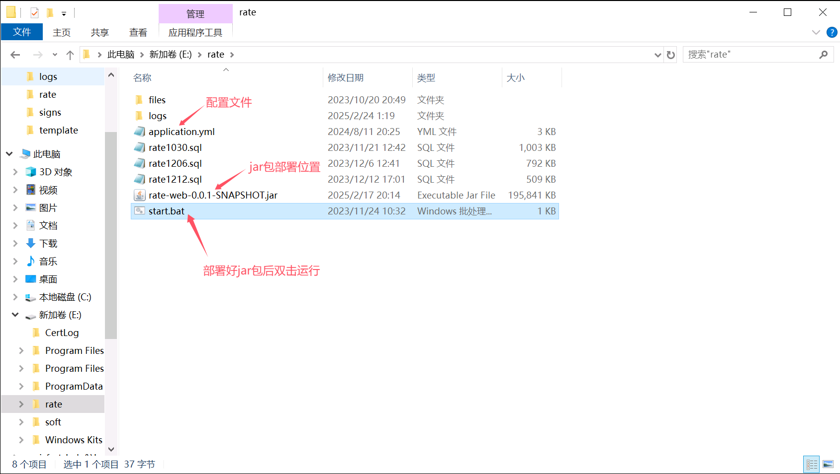
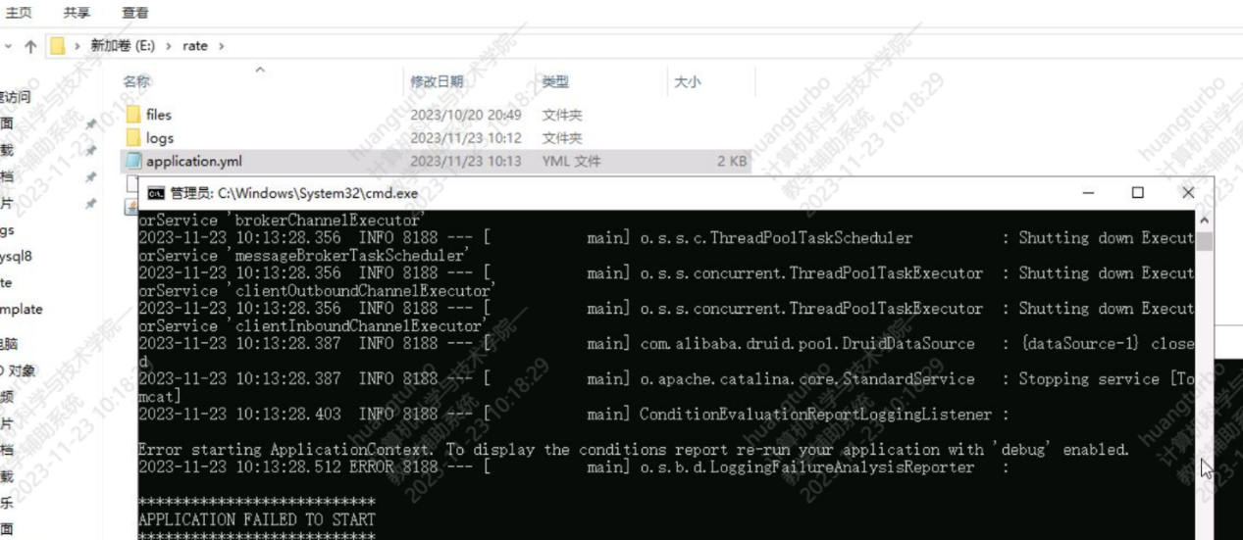
这里的application.yml就是配置文件，里面有运行端口和数据库等信息，因此部署时不需要修改本地的配置文件。

一些注意事项
- 上传文件的目录是upload是在代码中配置
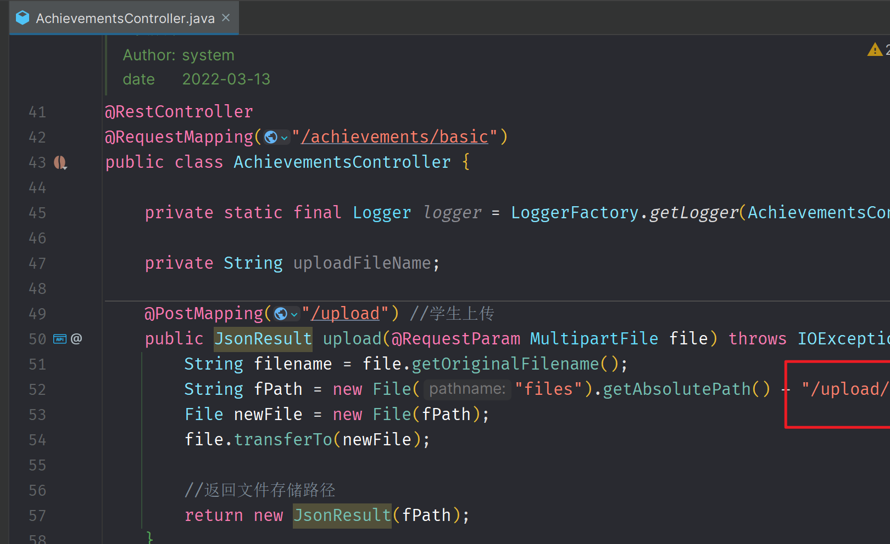

- https证书位置
证书一段时间后可能会到期，到期后申请到的新证书替换这个文件
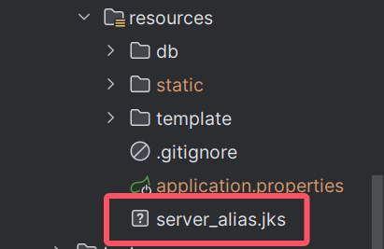

- 一些word和pdf模板的存放位置
rate/files/template
注意：在本地测试时替换为本地路径，测试完后改回服务器的路径，如果模板有变动，需要到服务器替换对应的文件。
